Министерство науки и высшего образования РФ
Пензенский государственный университет
Кафедра «Вычислительная техника»

ОТЧЕТ
по лабораторной работе №2
по дисциплине: "Java"
на тему: «Работа с коллекциями объектов »
Вариант 1

Выполнили студенты группы 23ВВП1:
Башвинов И.М.
Голенков Д.С.
Принял:
Юрова О.В. Карамышева Н.С.

Пенза, 2026
Цель работы:
Изучить библиотеку стандартных коллекций Java Collections ArrayList , позволяющую хранить различные структуры данных.
Задание:
Модифицировать приложение из предыдущей лабораторной работы, реализовав хранение данных таблицы с использованием библиотеки коллекций. Для этого реализовать класс RecIntegral, способный хранить одну запись таблицы. В качестве класса-коллекции выбрать ArrayList. Кроме того, добавить пару кнопок: очистить / заполнить, которые будут очищать таблицу и заполнять ее данными из коллекции соответственно.
Ход выполнения:
1. Открываем прошлый проект и создаем класс RecIntegral.
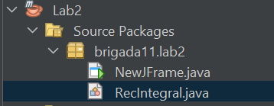
Рисунок 1 — Создание файла.
2. Добавили кнопки очистить таблицу/заполнить из коллекции. А так же изменили функционал кнопок записать/удалить, чтобы они добавляли/удаляли значение в коллекцию.
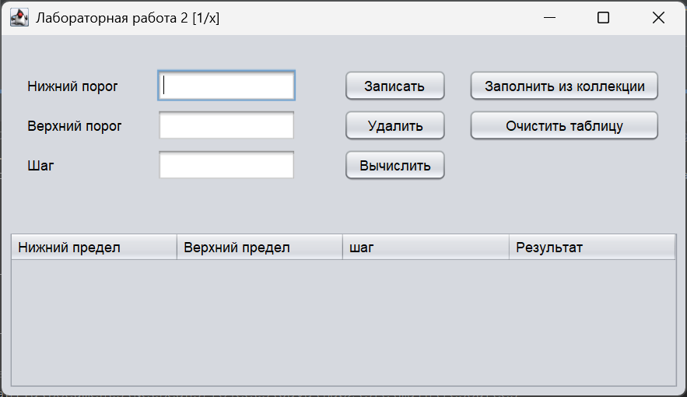
Рисунок 2 — Новые кнопки

Вывод: В ходе данной лабораторной работы мы научились работе с коллекциями.

